Монтаж соединителя I-DS1073
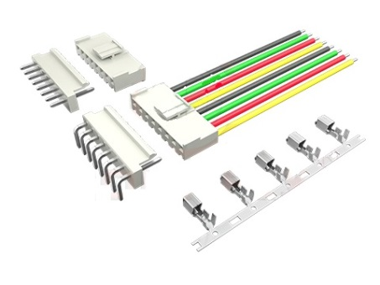

Нарезка кабеля
Нарезку кабеля выполнять на машине для мерной резки. Длина кабеля выбирается в соответствии с КД. Припуск на заделку в соединитель выбрать по месту. Установка параметров нарезки в соответствии с инструкцией на машину для мерной резки.

Зачистка провода
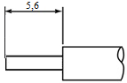
Рисунок
Выполнить зачистку проводов по рисунку
Установка параметров нарезки в соответствии с инструкцией на машину для зачистки.

Монтаж соединителя
- к опрессованию к наконечникам допускаются провода в соответствии с таблицей
Таблица
Сечение провода мм² | AWG | Диаметр провода по изоляции, мм
0,33-0,83 | 22-18 | 1,7-3,0

Контроль (прозвонка)
Осуществить контроль целостности связей (методом “прозвонки”) между контактом
и жилой кабеля с помощью мультиметра.

Контроль ОТК
Контроль качества монтажа производят следующим образом:
- проверить качество установки контактов в изолятор, для этого рукой создать легкое натяжение провода (0,5-2,0 кгс);
- проверить изолятор на разрывы, допускаются отдельные радиальные прорывы до 15 %.
- проверить крепление всех элементов (гайки, кожухи).

